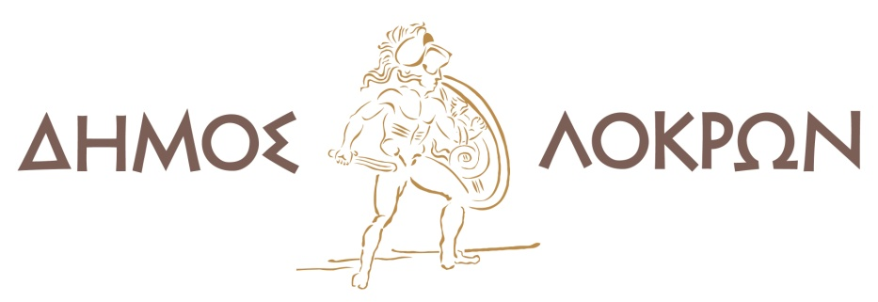

**Στοιχεία για το Μητρώο Νέων του Δήμου Λοκρών (ηλικίας 15-28)**

|  |  |
| --- | --- |
| ΟΝΟΜΑ |  |
| ΕΠΙΘΕΤΟ |  |
| ΠΑΤΡΩΝΥΜΟ |  |
| ΜΗΤΡΩΝΥΜΟ |  |
| ΗΜΕΡΟΜΗΝΙΑ ΓΕΝΝΗΣΗΣ |  |
| ΔΙΕΥΘΥΝΣΗ ΚΑΤΟΙΚΙΑΣ |  |
| EMAIL |  |
| ΤΗΛΕΦΩΝΟ ΕΠΙΚΟΙΝΩΝΙΑΣ |  |
| ΜΟΡΦΩΤΙΚΟ ΕΠΙΠΕΔΟ/ΣΧΟΛΙΚΗ ΤΑΞΗ |  |

Ο/Η

Δηλών/ούσα